STARStoKeithleyModel6485 Starsの実行例
2006.06.01版

リセット時のデフォルト設定の確認 2
電流測定例（ゼロ補正の実行～データ計測） 3
電流測定例（１タイミングで１０件のデータを計測する） 5

リセット時のデフォルト設定の確認
[コマンドの実行例]
m6485drv Reset ①
m6485drv>term1 @Reset Ok: ②
m6485drv GetLineFrequency ③
m6485drv>term1 @GetLineFrequency 50 ④
m6485drv GetZeroCheckEnable ⑤
m6485drv>term1 @GetZeroCheckEnable1 ⑥
m6485drv GetDataFormatElements ⑦
m6485drv>term1 @GetDataFormatElements READ,UNIT,TIME,STAT ⑧

- （送信）リセットの実行：6485本体のセットアップを*RSTデフォルト条件に戻します
- （受信）Resetコマンドが正常に動作しました
- （送信）動作周波数を確認します
- （受信）動作周波数として50Mzを使用します
- （送信）ゼロチェック機能のオンオフを確認します
- （受信）ゼロチェック機能のオンです
- （送信）読み取りデータ（「GetValue」コマンドの戻り値）に含まれる要素を確認します
- （受信）読み取りデータの要素にはReadingとUNITとTIMEとSTATUSが含まれます

④電源周波数 動作周波数が正しいかどうか確認してください。
⑤ゼロチェック機能 測定実行前にはオフにする必要があります。
リセット時のデフォルト値を確認してください。
⑥データフォーマット 読み取りデータのフォーマットは以下の形式になっています。
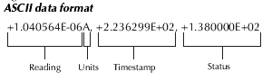
Reading： 値
Units： 単位
TimeStamp： タイムスタンプ
Status： ステータス
⑧の例では、「GetValue」コマンドを実行すると上記の４要素全てが返
されます。
リセット時のデフォルト値を確認してください。

電流測定例（ゼロ補正の実行～データ計測）
Model 6485 ピコアンメータユーザマニュアル（日本語）の３章も合わせてお読みください。

[コマンドの実行例]
m6485drv Reset ①
m6485drv>term1 @Reset Ok:
m6485drv SetDataFormatElements READ ②
m6485drv>term1 @SetDataFormatElements READ Ok:
m6485drv SetZeroCheckEnable 1 ③
m6485drv>term1 @SetZeroCheckEnable 1 Ok:
m6485drv SetRange 2e-9 ④
m6485drv>term1 @SetRange 2e-9 Ok:
m6485drv Run ⑤
m6485drv>term1 @Run Ok:
m6485drv AcquireZeroCorrect ⑥
m6485drv>term1 @AcquireZeroCorrect Ok: ⑦
m6485drv SetZeroCorrectEnable 1 ⑧
m6485drv>term1 @SetZeroCorrectEnable 1 Ok:
m6485drv SetAutoRangeEnable 1 ⑨
m6485drv>term1 @SetAutoRangeEnable 1 Ok:
m6485drv SetZeroCheckEnable 0 ⑩
m6485drv>term1 @SetZeroCheckEnable 0 Ok:
m6485drv Run ⑪
m6485drv>term1 @Run Ok:
m6485drv GetValue ⑫
m6485drv>term1 @GetValue +5.855276E-13 ⑬

- （送信）6485本体のセットアップを*RSTデフォルト条件に戻します
- （送信）読み取りデータの形式の要素としてReadingのみ使用します（必要に応じておこなう）
- （送信）電流測定開始前のゼロチェックを有効にします
- （送信）測定レンジを2nA（最小値）に設定します
- （送信）ゼロ補正に使用するためデータ計測をおこないます
- （送信）最新の読み取り値をゼロ補正値として使用します
- （送信）ゼロ補正を実行します
- （送信）ゼロ補正が正常におこなわれました
- （送信）電流計測を開始するため自動レンジを有効にします
- （送信）電流測定を開始するためゼロチェックをオフにします（測定前には忘れずにおこなう）
- （送信）データの計測をおこないます
- （送信）計測値を確認します
- （受信）計測データとして5.855276E-13が返されました

③～⑩ゼロ補正の実行 Model 6485はゼロ補正値として１つの値を保存します。
（測定レンジごとに１つではありませんので注意してください）
レンジを上に上げてもゼロ補正された状態は保たれます。レンジを下げた場合はゼロ補正を再実行してください。
（ステップ③から⑧、手動測定レンジもしくは自動レンジ⑨の設定、ゼロチェック解除⑩まで）

⑪～⑬データ計測と計測データの取得
②で読み取りデータ形式をReadingのみに設定したので、⑬では値のみが返されます。
続けてデータ計測を行う場合は⑪～⑬のプロセスを繰り返してください。

電流測定例（１タイミングで１０件のデータを計測する）
Model 6485 ピコアンメータユーザマニュアル（日本語）の６章も合わせてお読みください。

[コマンドの実行例]
m6485drv Reset
m6485drv>term1 @Reset Ok:
m6485drv SetDataFormatElements READ
m6485drv>term1 @SetDataFormatElements READ Ok:
m6485drv SetZeroCheckEnable 0
m6485drv>term1 @SetZeroCheckEnable 0 Ok:
m6485drv GetTriggerSource ①
m6485drv>term1 @GetTriggerSource IMM ②:
m6485drv GetTriggerDelay ③
m6485drv>term1 @GetTriggerDelay 0.00000 ④
m6485drv SetTriggerCount 10 ⑤
m6485drv>term1 @SetTriggerCount 10 Ok:
m6485drv Run ⑥
m6485drv>term1 @Run Ok:
m6485drv GetValue
m6485drv>term1 @GetValue +1.350203E-13,+1.747514E-13,-5.340164E-14,+1.601031E-13
,+1.223786E-13,+7.100906E-14,+1.653203E-13,+1.683022E-14,+7.923620E-14,+1.586985
E-13 ⑦
m6485drv Run ⑧
m6485drv>term1 @Run Ok:
m6485drv GetValue
m6485drv>term1 @GetValue +5.371475E-13,-8.630756E-13,+1.135322E-12,-5.279689E-13
,-3.774995E-14,+9.067676E-13,-9.760486E-13,+9.192086E-13,-1.517263E-13,-3.790772
E-13 ⑨

①（送信）トリガーモデルのArmレイヤーのソースを確認します
②（受信）ソースはIMMidiateでOkです。
③（送信）トリガー遅延（秒）の値を確認します。
④（受信）トリガー遅延（秒）は０秒です。
⑤（送信）トリガーモデルのトリガー件数を１０件に設定します
⑥（送信）データの計測をおこないます
⑦（受信）計測データが１０件返されました
⑧（送信）新しいデータの計測をおこないます
⑨（受信）計測データが１０件返されました

①②Armレイヤーのソースの確認 m6485drvではIMMidiateとTIMerいずれかが選択できます。
通常はIMMidiateを使用してください。
③④トリガー遅延（秒） 機器の読み取りが可能になってから実際にデータの読み取りを開始するまでの間隔（秒）を指定します
⑤トリガー件数 ArmレイヤーソースでIMMediateを選択した場合に、１タイミングで複数件計測を行いたい場合はこのコマンドで計測データ件数を設定します
⑥⑦ 計測を実行して計測結果を取得します
⑤で指定した件数分カンマ（，）区切りで読み取り値が返されました
⑧⑨ 新たな計測を実行し計測結果を取得します

[Trigger Model図]
m6485drvの計測は下図のフローに沿って行われます。

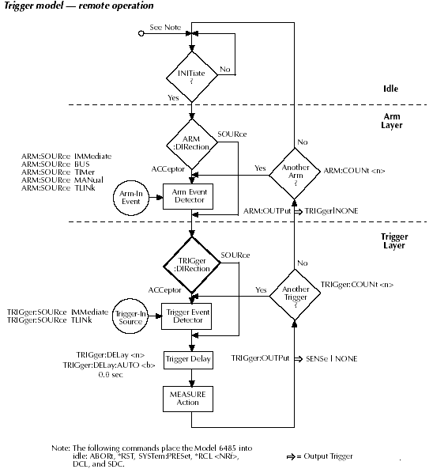
⑥Runコマンド実行
Armレイヤーのソース②の判定
ImmidiateかTimer
Triggerレイヤーのソースの判定
Immediateのみプログラムでサポート
トリガー遅延秒数④Wait
実際の計測実行
トリガー件数分⑤ル
ープ

